logo.png

javascript补充

H5 web前端

[www.bufanui.com](http://www.bufanui.com)

# 压缩

精简:就是减少代码体积，减小网络传输时间，提高页面响应。

比如:

删除代码注释

删除无意义或者多余的空白（如空格，制表符，回车，换行）

删除可以省略的符号（如css最后一条规则后面的分号，js块内最后的一条语句的分号）

缩短语句（如果css的简写，html中disabled='disabled' 改成disabled , js中缩短局部变量）

混淆: 降低代码的可读性，防止被追踪出程序逻辑。

# arguments 对象

函数的实参对象

function fn(a,b,c) { console.log(a+b+c); alert(arguments.length;)}

fn(1,3,4,6);

arguments.length; 返回的是实参的个数。

但是这个对象有讲究，他只在正在使用的函数内使用。

arguments.callee;

返回的是正在执行的函数。 也是在函数体内使用。 在使用函数递归调用时推荐使用arguments.callee代替函数名本身。

function fn() { console.log(arguments.callee); }

这个callee 就是 ： function fn() { console.log(arguments.callee); }

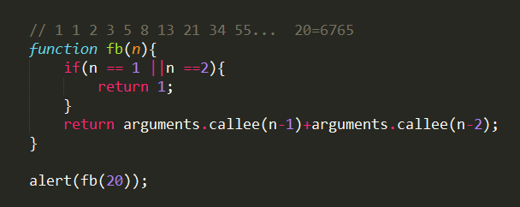

# 3.立即执行函数的应用

循环绑定事件

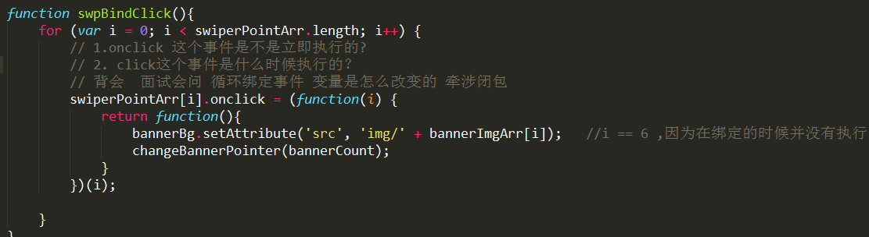

# 4.addeventListener

## 3.1 addEventListener

**addEventListener**是 W3C DOM 规范中提供的注册事件监听器的方法。它的优点包括：

* 它允许给一个事件注册多个 listener。当存在其他的库时，使用 [DHTML](https://developer.mozilla.org/zh-cn/DHTML) 库或者 [Mozilla extensions](https://developer.mozilla.org/zh-cn/Extensions) 不会出现问题。
* 它提供了一种更精细的手段控制 listener 的触发阶段。（即可以选择捕获或者冒泡）。
* 它对任何 DOM 元素都是有效的，而不仅仅只对 HTML 元素有效。

## 3.2 addEventListener使用

**语法：target.addEventListener(type,listener,iscapture]);**

target： 文档节点、document、window 或 XMLHttpRequest。 (事件源)  
type： **字符串，事件名称，不含“on”，比如“click”、“mouseover”、“keydown”等。**listener ：实现了 EventListener 接口或者是 JavaScript 中的函数。

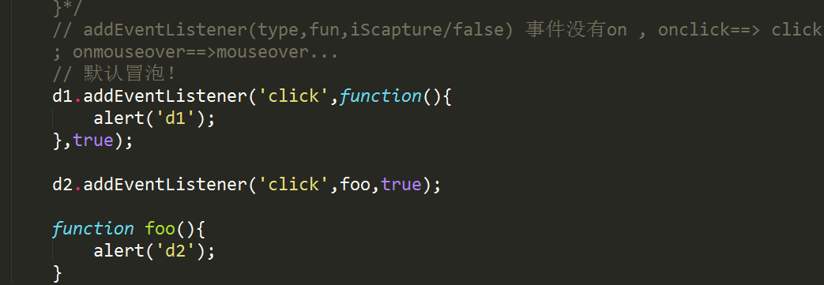  
useCapture ：是否使用捕捉，一般用 false

## 3.3 removeEventListener 移除绑定

* 如果同一个监听事件分别为“事件捕获”和“事件冒泡”注册了一次，一共两次，这两次事件需要分别移除。两者不会互相干扰。
* 移除的事件必须为外部事假

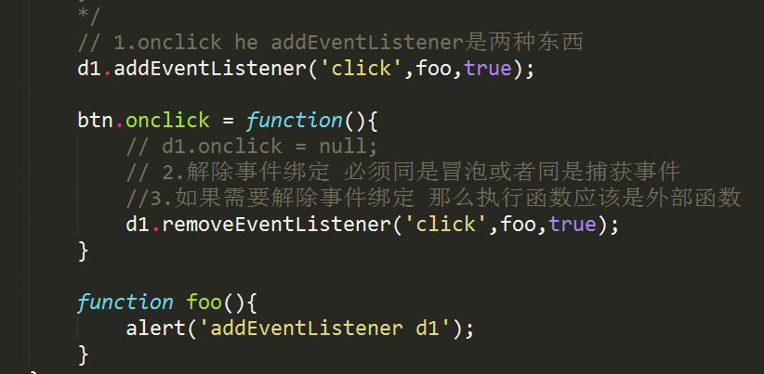

3.4 兼容性

<=IE8专用

**target.attachEvent(type, listener);**  
**detachEvent(event,function);**

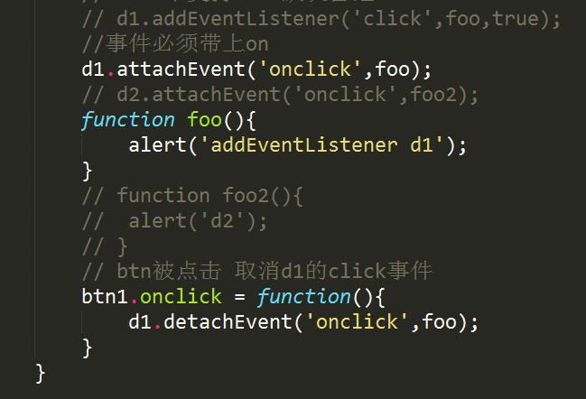

**兼容：**

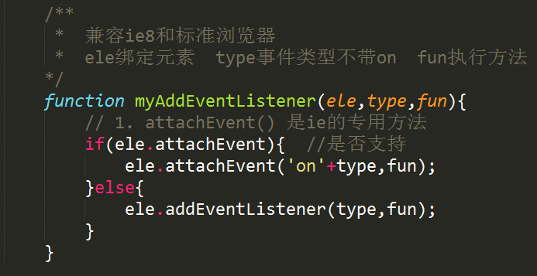

# 5. 定时器

## 4.1 setTimeout() 延迟执行

## 4.2 setInterval() clearInterval() 循环执行

案例：

1. 定时启动广告，定时关闭广告
2. 肾x发布会倒计时



(**时间戳1970年01月01日00时00分00秒)**

